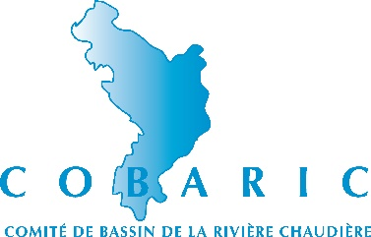
AVIS DE CONVOCATION
Réunion du conseil d’administration
Date : Jeudi, 8 juin 2023
Heure : Post-AGA (approx. 18h30)

En présence :
Bureaux du MAPAQ
675, route Cameron, bureau 100
Sainte-Marie (Québec) G6E 3V7

À distance : https://zoom.us/j/4182770529

Confirmer votre présence en présentiel ou à distance sinon votre absence par téléphone au 418-389-0476 poste 1 ou par courrier électronique à direction@cobaric.qc.ca

ORDRE DU JOUR
R = Nécessite une prise de décision et le vote d’une résolution
- Ouverture de l’assemblée et vérification du quorum

- Adoption de l’ordre du jour (doc. 2)
R
- Lecture et adoption et suivi du procès-verbal de la 149e rencontre du CA du 20 avril 2023 (doc. 3)
R
- Nomination d’un président et d’un secrétaire d’assemblée
R
- Élection des officiers
  - Président
  - 1er vice-président
  - 2e vice-président
  - Secrétaire-trésorier
  - Administrateur
- Varia
- Levée de l’assemblée
R

